Гомельский Государственный Университет

им. Ф. Скорины

**Лабораторная работа №4.**

**Идентификация операционных систем**

**Проверил: Студент МС – 42:**

Грищенко В.В. Лыч А.Ю.

г. Гомель

**Цель работы:** Целью лабораторной работы является обучение современным методам и средствам идентификации ОС анализируемой КС.

**Постановка задачи**

Выполнить идентификацию ОС узлов сети и анализ возможностей сетевых сканеров.

**Последовательность действий**

Шаг 1. Загрузить виртуальную машину TWS1. Войти в систему. Настроить сетевые интерфейсы. Запустить анализатор протоколов tcpdump или wireshark.

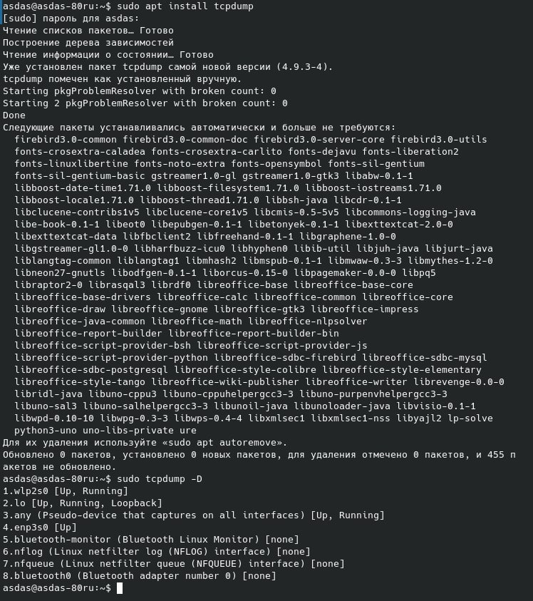

Шаг 2**.** С помощью сетевого сканера nmap выполнить идентификацию ОС методом опроса стека TCP/IP:

**nmap –O 127.0.0.1 –vv**

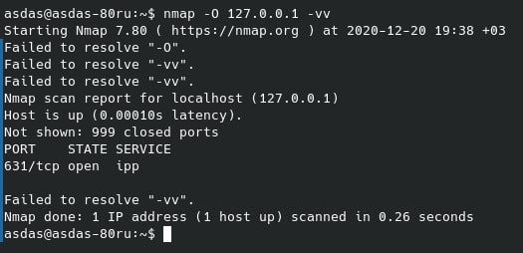

Шаг 3. С помощью сетевого сканера xprobe выполнить идентификацию ОС с использованием опроса модуля ICMP:

**xprobe2 127.0.0.1**

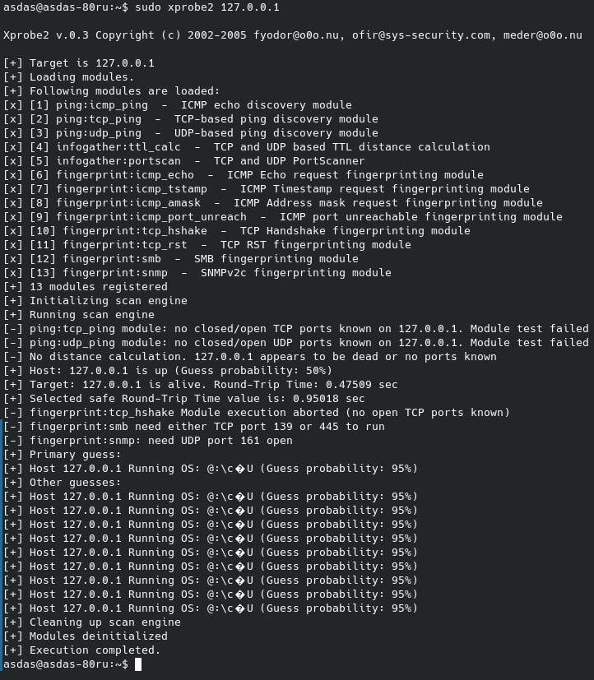

Шаг 4. На узле TWS2 перейти в консоль XSpider. Обратить внимание

на результаты определения ОС в ходе предыдущих сканирований. В

используемом профиле сократить диапазон портов до 1–30 и выполнить

повторное сканирование.

В профили сканирования включить опции «Искать уязвимости»,

«Искать скрытые каталоги». Выполнить сканирование. Убедиться в том, что

ОС идентифицирована.

